Vou corrigir rapidamente. Não há motivos para excesso de orientações pois não haverá mais estudos por parte de vocês neste semestre.

**Combinamos de calcular de 3 formas diferentes. Vocês só calcularam de uma forma.**

**A formatação do texto está bem ruim.**

**Nota 5,0**

**Experimento para análise do movimento de queda livre de corpos**

Alunos: Gabriel Mota Bromonschenkel Lima

Guilherme Stein Kuhr

Thaina Gomes de Araujo

**Resumo**

A presente pesquisa e análise é voltada ao entendimento do movimento de queda livre, assim como a sua verificação.

O procedimento utilizado visa a comparação entre valores medidos de distância vertical de queda percorrida pelo corpo com os valores calculados deste, utilizando a aceleração da gravidade e o tempo de queda mensurado na equação de queda.

Uma vez verificado que as distâncias se aproximam de forma coerente, fica provado que os procedimentos utilizados foram ao menos eficazes e afirma-se a veracidade das equações para movimento de queda livre.

No caso desta experimentação, os resultados encontrados não satisfazem suficientemente a verificação dessas equações do movimento de queda livre, no entanto, produzem conclusões aproveitáveis.

*Palavra-chave: queda livre, movimento vertical, aceleração gravitacional.*

**Introdução**

O presente trabalho remete à análise do fenômeno físico de queda livre, que é caracterizado pelo movimento de um corpo paralelamente ao vetor de aceleração gravitacional. A priori, o movimento é classificado como queda livre por não existirem forças atuantes sobre o corpo que sejam opositoras ao seu movimento. No entanto, para experimentações dessa teoria em ambientes que não estejam evacuados, a posteriori identifica que nesses ambientes o movimento não é totalmente livre como seria no vácuo.

Isso ocorre devido à força de arrasto do ar, que apresenta resistência ao movimento do corpo. O empuxo do ar também é uma força atuante no sentido oposto ao movimento (caso o movimento seja de queda), no entanto, em uma grande quantidade de corpos (aqueles que são pesados e rígidos), o empuxo é praticamente desprezível.

Portanto, torna-se conveniente desconsiderar alguns desses opositores de movimento em determinados casos. Saber-se-á posteriormente se este experimento é um desses casos.

**Metodologia**

Utilizou-se uma esfera metálica como o corpo que será deixado em queda, um equipamento graduado que efetua a soltura da esfera na sua altura máxima e um cronômetro digital com sensores de passagem (na primeira marcação o cronômetro inicia, na segunda marcação o cronômetro para a contagem).

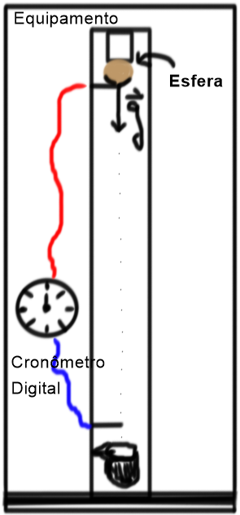

Imagem ilustrativa do procedimento

O experimento baseia-se basicamente no procedimento de prender a esfera no equipamento (por meio de um eletroímã do próprio equipamento), e posteriormente realizar sua soltura. No momento de soltura o cronômetro inicia sua contagem (quando a esfera passa pelo primeiro sensor, que fica rente a ela), e após passar pelo segundo sensor o cronômetro para a contagem.

Esse procedimento é repetido e os valores são computados por uma sequência pré-determinada de vezes.

Ao final, os valores de altura são comparados com os resultados calculados com as equações horários do movimento, utilizando a aceleração da gravidade e o tempo mensurado de queda na equação. Consequentemente, havendo o cálculo de incertezas conjuntamente.

**Resultados/Equacionamento**

O cálculo de incertezas foi da seguinte maneira:

$$Se x= \frac{A^{a}. B^{b}}{C^{c}}, então$$

$$∆x= \frac{A^{a}. B^{b}}{C^{c}}. \left\{\frac{a.∆A}{A}+\frac{b.∆B}{B}+ \frac{c.∆C}{C}\right\}$$

Os valores medidos incertezas calculadas e incertezas estimadas estão na tabela 1 em anexo ao final do documento. Nessa tabela, a coluna denominada como “err.S” é o erro sobre a precisão do cronômetro digital, e a coluna denominada como “∆t” é soma dos valores de “err.S” com o desvio padrão das medidas de “t” (valores da coluna com os tempos de queda).

Da mesma forma “∆S” é um erro estimado pela imprecisão do instrumento e de outros fatores do ambiente.

Houveram 7 medições para o deslocamento vertical do corpo e para o tempo de queda.

* Aceleração da gravidade adotada:
$$g= (9,8±0,1)m/s^{2}$$

* Equação horária do movimento para MRUV (Queda livre): $$S= S_{0}+ V_{0}.t + \frac{g.t^{2}}{2}$$

$$S_{0}=0$$

$$V_{0}=0$$

$$\underset{⇒}{}S= \frac{g.t^{2}}{2}, (Grafico 1)$$

$$\underset{⇒}{} t^{2}= T (Linearizado)$$

$$\underset{⇒}{} S= \frac{g.T}{2}, (Grafico 2)$$

E para as incertezas,

$$∆S=\frac{g.t^{2}}{2} . \left\{\frac{∆g}{g}+\frac{2.∆t}{t}\right\}$$

Onde os valores de “S” calculados foram,

S1 = (0,354 ± 0,03) m

S2 = (0,416 ± 0,02) m

S3 = (0,464 ± 0,03) m

S4 = (0,506 ± 0,03) m

S5 = (0,551 ± 0,03) m

S6 = (0,601 ± 0,03) m

S7 = (0,666 ± 0,04) m

Em caso de verificar o valor de “g” (aceleração gravitacional), em função de “S” e “t”, teríamos:

$$g=\frac{2.S}{t^{2}}$$

$$\underset{⇒}{} g=\frac{2.S}{{<t>}^{2}}$$

$$\underset{⇒}{} ∆g=\frac{2.S}{{<t>}^{2}}. \left\{\frac{∆S}{S}+\frac{2.∆<t>}{<t>}\right\}$$

Assim, serão encontrados 7 valores para “g” com suas incertezas, o “g” resultante será a média de todos unido à soma das incertezas:

$$g=\left(11,57 ±0,4\right)m/s^{2}$$

**Conclusões:**

Com base nos resultados obtidos por meio das mensurações de tempo, e a utilização do mesmo nas equações, a seguinte questão deve ser considerada:

Por que os valores do deslocamento vertical calculado não se aproximam dos valores mensurados (nem por meio das incertezas)?

Isso se deve a erros de procedimento e/ou variáveis aleatórias que não foram consideradas nas medições. No entanto, o experimento não se faz inútil, visto que aponta a um caminho onde os resultados podem ser melhor calculados e coletados em tentativas futuras.

Ao calcular a aceleração da gravidade que gera o movimento, por meio dos dados mensurados, o valor encontrado terá módulo entre 11m/s² e 12m/s². Indicando que, de fato, há uma progressão acelerada sobre os valores do deslocamento vertical, mas, que não atingiu os resultados esperados (como já explicado), pois o esperado era alcançar valores para uma aceleração gravitacional de 9,8 m/s².

**ANEXO**

Tabela 1 – Valores medidos e calculados sobre os procedimentos:

|  |  |  |  |  |  |  |  |  |  |
| --- | --- | --- | --- | --- | --- | --- | --- | --- | --- |
| **S(m)** | **∆S(m)** | **err.t** | **∆t(s)** | **t1(s)** | **t2(s)** | **t3(s)** | **t4(s)** | **t5(s)** | **<t>(s)** |
| 0,420 | 0,003 | 0,005 | 0,007 | 0,270 | 0,270 | 0,272 | 0,266 | 0,266 | 0,269 |
| 0,500 | 0,003 | 0,005 | 0,005 | 0,291 | 0,291 | 0,292 | 0,291 | 0,291 | 0,291 |
| 0,550 | 0,003 | 0,005 | 0,008 | 0,306 | 0,307 | 0,306 | 0,306 | 0,313 | 0,308 |
| 0,600 | 0,003 | 0,005 | 0,006 | 0,323 | 0,320 | 0,321 | 0,321 | 0,322 | 0,321 |
| 0,650 | 0,003 | 0,005 | 0,007 | 0,334 | 0,334 | 0,334 | 0,334 | 0,340 | 0,335 |
| 0,700 | 0,003 | 0,005 | 0,007 | 0,349 | 0,350 | 0,354 | 0,349 | 0,349 | 0,350 |
| 0,770 | 0,003 | 0,005 | 0,009 | 0,367 | 0,366 | 0,367 | 0,368 | 0,376 | 0,369 |

Nota: “S” é o deslocamento vertical do corpo, “∆S” erro de medição sobre “S”, “err.t” incerteza medição sobre os tempos “t”, ∆t incerteza total sobre o tempo “t” (incerteza de medição somada ao desvio), “ti” tempo de queda (i segue de 1 à 5), <t> média dos tempos de queda.

Gráfico 1 – Distância vertical de queda S (m), pelo tempo t (s).

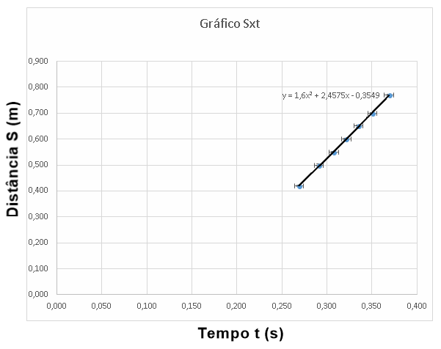

Gráfico 2 - Distância vertical de queda S (m), pelo tempo linearizado T (s²).

